Lĩnh vực nghiên cứu nào sau đây là của Vật lí?

**A.** Nghiên cứu về sự thay đổi của các chất khi kết hợp với nhau.

**B.** Nghiên cứu sự phát minh và phát triển của các vi khuẩn.

**C.** Nghiên cứu về các dạng chuyển động và các dạng năng lượng khác nhau.

**D.** Nghiên cứu về sự hình thành và phát triển của các tầng lớp, giai cấp trong xã hội.

[<br>]

Hoạt động nào trong phòng thực hành, thí nghiệm là **không** an toàn?

**A.** Để chất dễ cháy cách xa thí nghiệm mạch điện.a

**B.** Thổi trực tiếp để tắt ngọn lửa đèn cồn.

**C.** Đeo găng tay bảo hộ khi làm thí nghiệm với nhiệt độ cao.

**D.** Để nước, các dung dịch dễ cháy cách xa các thiết bị điện.

[<br>]

Đo trực tiếp 4 lần một đại lượng A ta được các kết quả A1, A2, A3, A4. Giá trị trung bình của đại lượng A được tính bằng công thức

**A**.. **B**. .

**C**. . **D**. 

[<br>]

Độ dịch chuyển và quãng đường đi được của vật có độ lớn bằng nhau khi vật

**A.** chuyển động tròn. **B.** chuyển động thẳng và không đổi chiều.

**C.** chuyển động thẳng và chỉ đổi chiều 1 lần. **D.** chuyển động thẳng và chỉ đổi chiều 2 lần.

[<br>]

Vận tốc trung bình là đại lượng được đo bởi

**A.** thương số của quãng đường đi được và khoảng thời gian đi hết quãng đường.

**B.** thương số của độ dịch chuyển và thời gian dịch chuyển.

**C.** tích của độ dịch chuyển và thời gian dịch chuyển.

**D.** tích của quãng đường đi được và thời gian dịch chuyển.

[<br>]

Biết s, d, t và v lần lượt là quãng đường đi, độ dịch chuyển, thời gian đi và tốc độ của vật. Biểu thức nào sau đây xác định giá trị tốc độ trung bình?

**A.** . **B.** v.t. **C.**. **D.** d

[<br>]

Cho đồ thị độ dịch chuyển – thời gian của một vật như hình. Chọn phát biểu đúng.

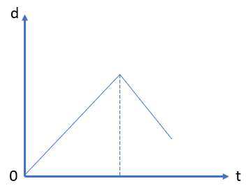

**A.** Vật chuyển động thẳng đều theo chiều dương.

**B.** Vật chuyển động thẳng đều theo chiều âm.

**C.** Vật đứng yên.

**D.** Vật chuyển động thẳng đều theo chiều dương rồi đổi chiều chuyển động ngược lại.

[<br>]

Gia tốc a của chuyển động là đại lượng cho biết

**A.** sự thay đổi nhanh hay chậm của vận tốc.

**B.** sự thay đổi nhanh hay chậm của độ dịch chuyển.

**C.** vật chuyển động nhanh hay chậm.

**D.** tốc độ chuyển động của vật

[<br>]

Gọi v0 là vận tốc ban đầu của chuyển động. Công thức liên hệ giữa vận tốc vt, gia tốc a và độ dịch chuyển d của vật trong chuyển động thẳng biến đổi đều là

**A.** . **B.** .

**C.** . **D.**  .

[<br>]

Điều khẳng định nào dưới đây **chỉ đúng** cho chuyển động thẳng nhanh dần đều?

**A.** Chuyển động có véc tơ gia tốc không đổi.

**B.** Gia tốc của chuyển động không đổi.

**C.** Vận tốc của chuyển động tăng dần đều theo thời gian.

**D.** Vận tốc của chuyển động là hàm bậc nhất của thời gian.

[<br>]

Chuyển động của vật nào dưới đây sẽ được coi là rơi tự do nếu được thả rơi?

**A.** Một hòn sỏi. **B.** Một chiếc lá bàng. **C.** Một sợi chỉ. **D.** Một quyển sách.

[<br>]

Chọn câu **sai**.

Chuyển động rơi tự do có

**A.** vận tốc tăng đều theo thời gian.

**B.** gia tốc tăng đều theo thời gian.

**C.** phương thẳng đứng, chiều từ trên xuống.

**D.** quãng đường đi được là hàm số bậc hai theo thời gian.

[<br>]

Một học sinh dùng một thước có độ chia nhỏ nhất là 1 mm đo 5 lần quãng đường di chuyển của một chiếc xe đồ chơi, sau khi đo và tính toán được kết quả (m). Sai số tỉ đối của phép đo bằng

**A**. 0,1125%. **B**. 0,0045%. **C**. 0,0004%. **D**. 0,0125%.

[<br>]

Một giọt nước rơi tự do từ độ cao 45m xuống. Cho g = 10m/s2 .Sau bao lâu nó rơi tới mặt đất?

**A.** 2,1s. **B.** 3s. **C.** 4s. **D.** 9s.

[<br>]

Hình vẽ bên là đồ thị độ dịch chuyển − thời gian của một chiếc xe ô tô chạy trên một đường thẳng.

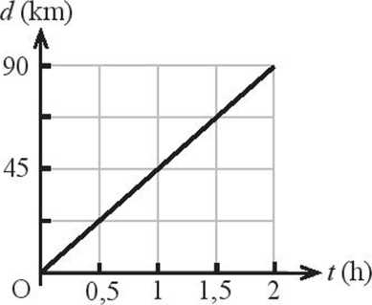

Vận tốc trung bình của xe bằng

**A.** 45 km/giờ. **B.** 90 km/giờ.

**C.** 22,5 km/giờ. **D.**67,5 km/giờ.

[<br>]